LA RENOVACIÓN DEL ÁGUILA

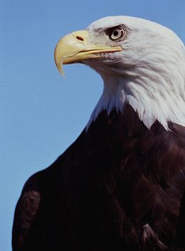

El águila es el ave de mayor longevidad entre las criaturas de su especie. Vive 70 años. Pero para alcanzar esa edad, al llegar a los 40 debe tomar una seria y difícil decisión; sus uñas están apretadas y flexibles y no consigue aferrar a sus presas de las cuales se alimenta. Su pico largo y puntiagudo se curva, apuntando contra el pecho. Sus alas están envejecidas y pesadas y sus plumas, gruesas.

¡Volar se le hace ya muy difícil!

Entonces el águila tiene solamente dos alternativas: morir o atravesar un doloroso proceso de renovación que dura 150 días. Ese proceso consiste en volar hacia lo alto de una montaña y quedarse ahí, en un nido cercano a un paredón, en donde no tenga necesidad de volar. Entonces el águila comienza a golpear su pico contra la pared hasta conseguir desgarrarlo y arrancarlo. Debe esperar el crecimiento de uno nuevo, con él que desprenderá una a una sus uñas. Cuando las nuevas uñas comienzan a crecer, tendrá que desplumar sus plumas viejas y esperar a que renazca su plumaje. Después de cinco meses, emprende su vuelo de renovación y ... ¡a vivir 30 años más!.

Todos llegamos en algún momento de nuestras vidas a una situación de quiebre: o hacemos el gran esfuerzo de transformarnos, o estamos condenados a morir. Y cuidado que a veces la muerte es lenta, agonizante...

La transformación consiste en primer lugar en hacer un alto en el camino, tenemos que "guardarnos" por algún tiempo. Volar hacia lo alto y comenzar un duro proceso de renovación. Tenemos que desprendemos de esas viejas uñas y plumas que ya no nos sirven para nada y emprender un vuelo de renacimiento victorioso. Desprendernos de actitudes, vicios, costumbres y recuerdos que nos causan dolor y nos impiden el cambio. Que nos atan al pasado, a la mediocridad, a la falta de ánimo para reiniciar la lucha.

Solamente libres de semejante peso podremos aprovechar el resultado valioso que siempre trae la renovación. ¿Y por qué no ha de ser éste (tengamos cuarenta años o no) el momento de encarar nuestra renovación? Uno sabe, profundamente, cuándo ya no da más, por cansancio o por hastío. La existencia agotadora, la que provoca monotonía, ya no va con nosotros.

Tal vez varios coincidan que han llegado a este momento.

Entonces...¡no apurarse! Las mejores decisiones se toman cuando se piensa lento y se actúa rápido.
Toma tu decisión de renovarte como el águila, pero debes hacerlo con "Entusiasmo".

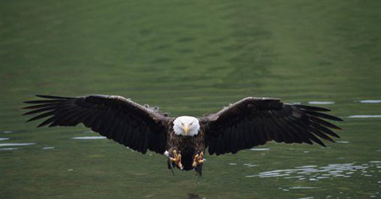

EL ENTUSIASMO



“Entusiasmo es Dios en ti”

La palabra “entusiasmo” es muy hermosa. Proviene de dos raíces: “En” y “Theos”. Theos viene del griego “Dios”. Cuando alguien está lleno de Dios, está lleno de Entusiasmo. Estar lleno de Dios significa estar lleno de esperanza, que la actualidad no es el fin del mundo, que lo que ha ocurrido no es nada comparado con aquello que va a suceder. Tomado en un sentido religioso y filosófico, el entusiasmo es una fuerza que llena de energía al que lo experimenta, sin dejar espacio a los sentimientos y pensamientos negativos, que son los orígenes más importantes del stress.
Entusiasmo (del griego enthousiasmós, de enthousiázein "estar inspirado en Dios"), es la conmoción y exaltación del ánimo, que hace sentir y actuar con vigor e intensidad especiales.
Según dijo Luis Pasteur, es la palabra más bella que hay y quiere decir:

“Un Dios dentro”.
En otras palabras, el “Entusiasmo” es una inspiración divina que tiene su origen dentro de nosotros. Es una fuerza que todos llevamos dentro, todos la tienen, pero algunos la tienen dormida y cuando se despierta, somos capaces de las grandes actuaciones de la vida. No se debe confundir con la excitación, que es una alteración de tipo impulsivo. Si la excitación es un flechazo, el entusiasmo es un gran amor (es decir, no son necesariamente incompatibles, pues del uno puede nacer el otro, pero mientras un flechazo “ciega”, un gran amor “abre los ojos”).
El entusiasmo y la pasión son la llave de la felicidad y la alegría de la vida. Desgraciadamente ésta no es una emoción muy disponible para todas las personas. Algunos sienten que muy pocas cosas en la vida le pueden despertar pasión.



ACTÚE CON ENTUSIASMO Y TENDRÁ ENTUSIASMO


Cada uno es responsable de su entusiasmo. No solo las cosas son las que tienen que entusiasmarnos sino darnos cuenta que podemos generarlo con lo que nos está ocurriendo.
El secreto de la vida no es hacer lo que mas nos gusta sino “Amar profundamente lo que hacemos”.
Al hacer algo que nos apasiona, ponemos amor a nuestro pensamientos, y de esa manera se genera una "energía sin límites"..
Esto es lo que tenemos que tratar de alcanzar, si en realidad no posees entusiasmo en algo que te propongas, mejor que no lo hagas. El entusiasmo es el requisito principal para triunfar.

